Actividad 1: Conceptualización e investigación de usuarios

- Descripción de la Actividad

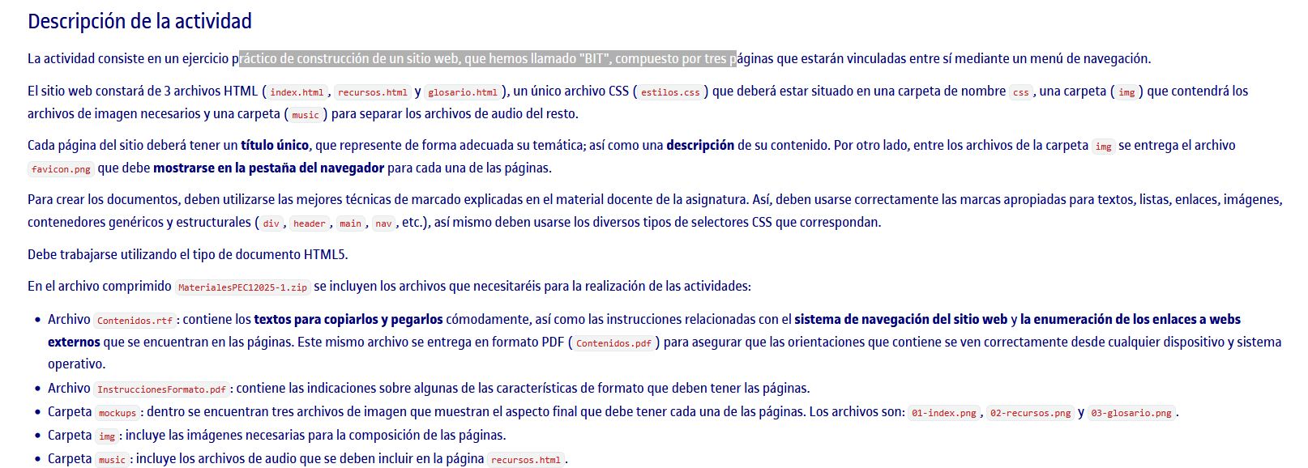

- ¿Qué estoy entregando en el archivo .zip?
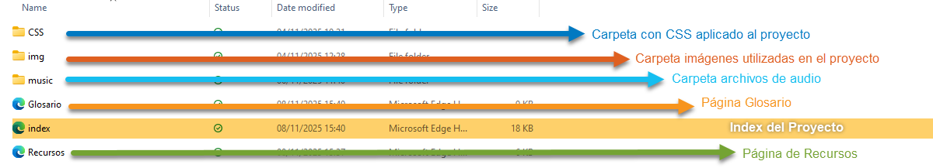
Enlace web desde el que se puede ver todo el proyecto:

- https://rfermenal.github.io/master-desarrollo-web-UOC-RF/HTML-CSS/PEC-1/index.html

- Estructura básica del HTML
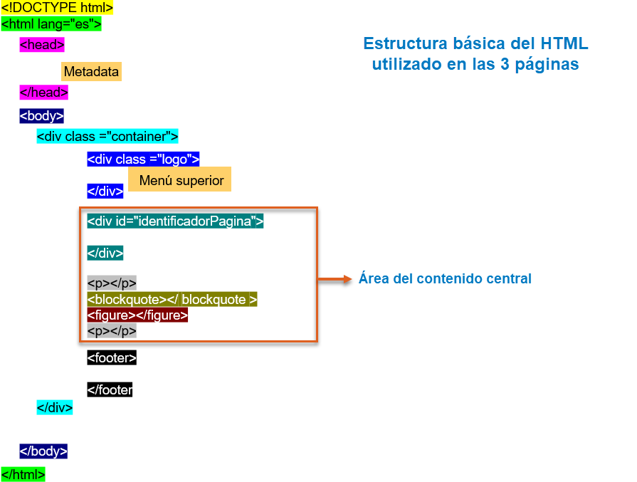
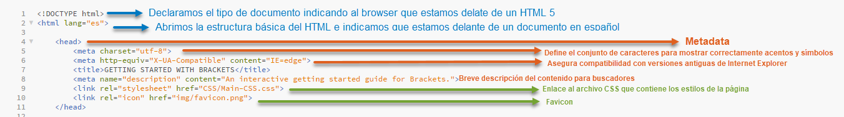

- Comentarios dobre el CSS aplicado

Estilos generales
* {  margin: 0;  font-family: Verdana, Tahoma, Arial, sans-serif;  } | - Selector universal (*): Aplica estilos a todos los elementos del documento.  - margin: 0: Elimina los márgenes por defecto que aplican los navegadores.  - font-family: Define una fuente sin serifas para todo el sitio.
body {  background-color: rgb(244, 244, 244);  } | Aplica un fondo gris claro a todo el sitio
h1, h2, h3 {  color: rgb(43, 23, 3);  margin: 3%;  } | Estilo para párrafos: color, tamaño de fuente y espaciado entre líneas  Margin 3% = habrá un 3% de margen por todos los lados de ese “h” con respecto al contentedor.
a {  color: rgb(226 53 42);  font-weight: bold;  text-decoration: none;  font-size: 13px;  }  a:hover {  color: rgb(226 53 42 / 0.5);  } | Estilo para enlaces normales y al pasar el cursor (hover), usando pseudoclases.
.container {  width: 95%;  max-width: 850px;  margin-left: auto;  margin-right: auto;  } | Centra el contenido y limita el ancho máximo.
logo {  display: grid;  place-items: center;  height: 100px;  } | Centra el logo vertical y horizontalmente usando grid.

Menú superior
.TopMenu {  list-style-type: none;  font-size: 12px;  font-weight: bold;  line-height: 1.6;  padding: 0;  }  .TopMenu > li > a {  color: rgb(43, 23, 3);  text-decoration: none;  }  .TopMenu > li > a:hover {  color: rgb(226, 53, 42);  font-weight: bold;  }  .TopMenu li.activo a {  color: rgb(226 53 42 / 0.5);  } | Estilos para el menú de navegación, incluyendo el estado activo y el efecto hover.

Cabecera del Artículo
#identificadorPagina {  margin: 10px;  text-align: center;  }  #identificadorPagina > h1 {  font-size: 50px;  margin-top: 6%;  } | Estilo para el título principal del artículo y su contenedor.

Enlaces web a páginas externas
a[href^="https"]::after {  content: "";  display: inline-block;  background-image: url("../img/external-link.svg");  }  a[href^="https"]:hover::after { /*Ejemplo de Pseudo Classes User Action + Pseudoelemento para afectar sólo a los indicados*/  content: "";  display: inline-block;  width: 0.8em;  height: 0.8em;  margin-left: 0.25em;  background-size: 100%;  background-image: url("../img/external-link-modif.svg"); | Selectores de atributo y pseudoelementos para añadir un icono a los enlaces dentro del texto que apuntan a sitios web externos
#identificadorPagina a.no-icon::after {  content: none !important;  } | Importante!  Al aplicar el estilo indicado arriba para todos los enlaces externos, también afecta el enlace que tenemos en el nombre del autor debajo del título, por lo que creo y aplico una clase extra para que al elemento que lo tenga se le elimine el pseudoelemento y le colocamos un !important para que sobrescriba el estilo. De lo contrario tendría que cambiar el atributo que le estoy aplicando a los enlaces externos y cambiarlos uno a uno.  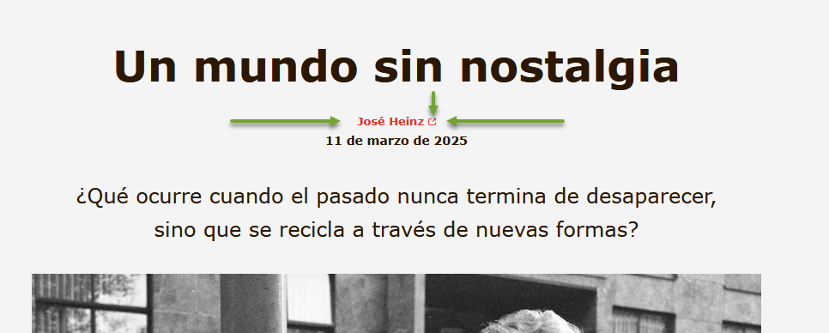

Estilos para <figure> y citas
figure {  display: flex;  flex-direction: column;  align-items: center;  }  figcaption {  font-size: 12px;  }  .quote p:first-child {  font-family: Georgia;  font-weight: 700;  font-size: 18px;  border-top: 1px solid black;  }  abbr { /**El cursor debe cambiar a un signo de interrogación (cursor: help)*/  cursor: help;  } | Estilos para imágenes con pie de foto y citas destacadas.  También utilicé un figure para meter el iframe del vídeo y así cumplir con semántica y aprovechar figcaption para la nota a pie de vídeo

Autor del artículo
autor {  margin: 25px;  }  .autor > img {  border-radius: 100px;  }  .autor > p,  .autor > figcaption {  margin: 0;  }  .fuente {  font-size: 13px;  } | Estilos aplicados al autor del artículo que coloqué dentro de un div para poder trabajarlo de forma independiente al resto de elementos del artículo

Estilos particulares creados para la página: Recursos
.audio {  border-style: solid;  padding: 5%;  border-width: thin;  flex-direction: column-reverse;  }  .recursos {  margin: 4%;  }  .recursos > li {  list-style-type: square;  font-weight: bold;  }  .recursos ul > li {  list-style-type: circle;  margin: 3%;  line-height: 10px;  } | Creado para aplicar al figure dentro del que se ha colocado el audio.  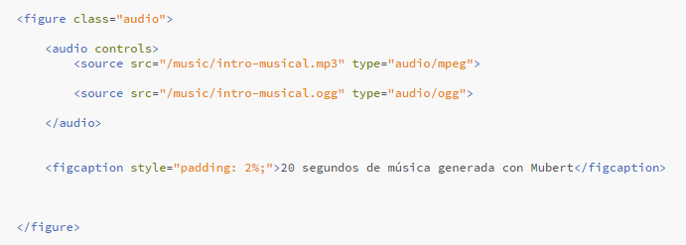  Luego jugamos con la lista de los recursos para lograr una visual cercana a la referencia.  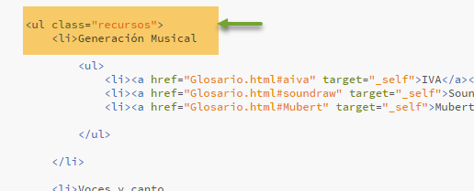

Estilos particulares creados para la página: Glosario
dl {  margin: 30px;  }  dt {  font-weight: bold;  font-size: 20px;  margin: 14px 0;  }  dd {  margin: 6px;  }  dd > ul > li {  list-style-type: square;  } | Estilos para trabajar con las listas de descripción que tenemos en el Glosario y, al final, para ajustar el estilo de los ítems de lista que vienen por defecto con un punto y nos piden un cuadro.

Estilos particulares creados para la página: Glosario
dl {  margin: 30px;  }  dt {  font-weight: bold;  font-size: 20px;  margin: 14px 0;  }  dd {  margin: 6px;  }  dd > ul > li {  list-style-type: square;  } | Estilos para trabajar con las listas de descripción que tenemos en el Glosario y, al final, para ajustar el estilo de los ítems de lista que vienen por defecto con un punto y nos piden un cuadro.

Estilos extras para resaltar o agrupar bold + itálicas y utilizarlos en caso de no poder destacar directamente con HTML
.destacado {  font-weight: bold;  font-style: italic;  }  .negrita {  font-weight: bold;  } | Estilos extras para resaltar o agrupar bold + itálicas y utilizarlos en caso de no poder destacar directamente con HTML

Estilos para el Footer
.destacado {  font-weight: bold;  font-style: italic;  }  .negrita {  font-weight: bold;  } | Donde nos piden un color de fondo diferente y utilizamos etiquetas p que debemos ajustar porque traen estilos heredados del resto del contenido y debemos lograr una visual un tanto distinta al resto
- Validación del código
1.Index.html
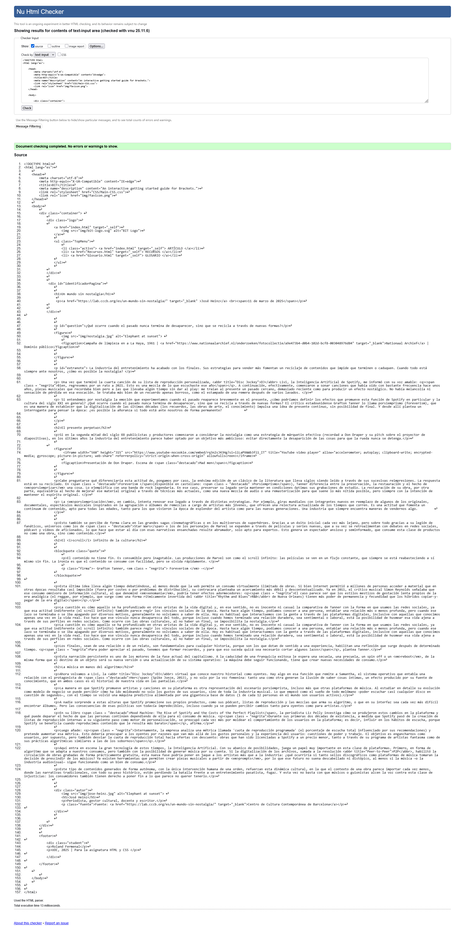
2. Recursos
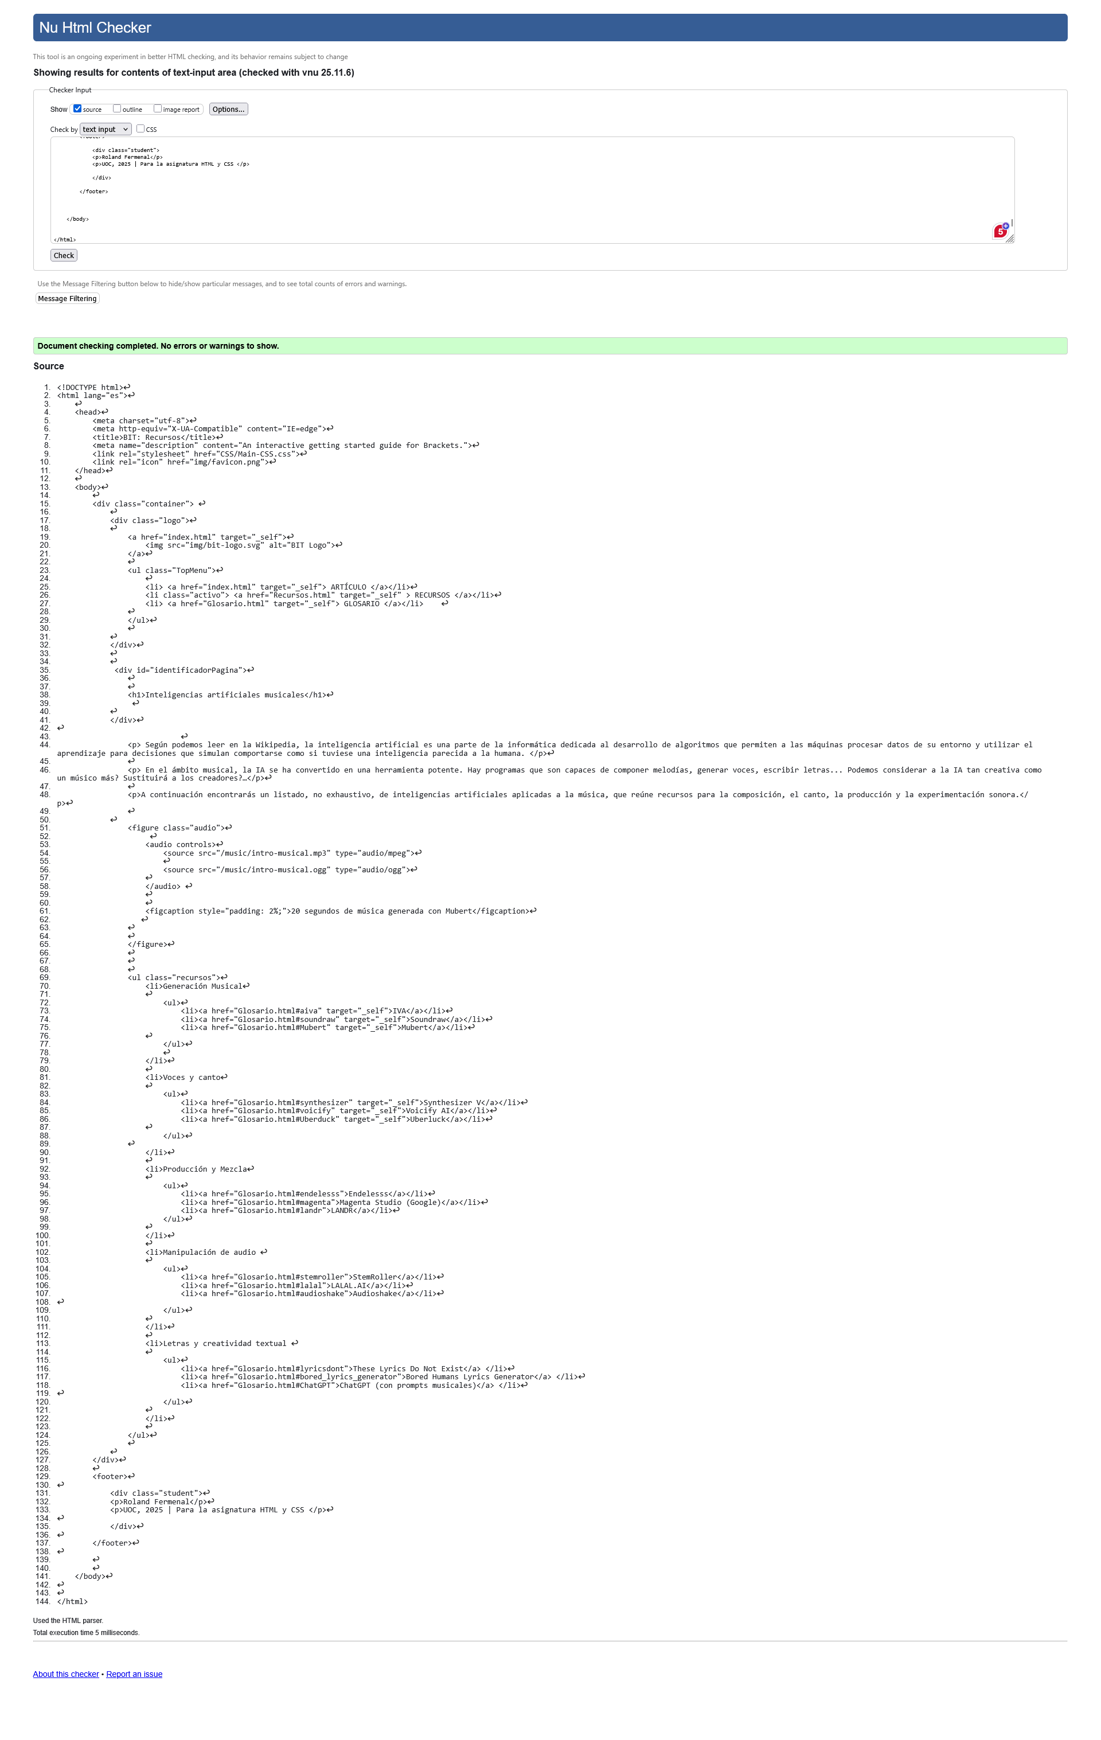
3. Glosario
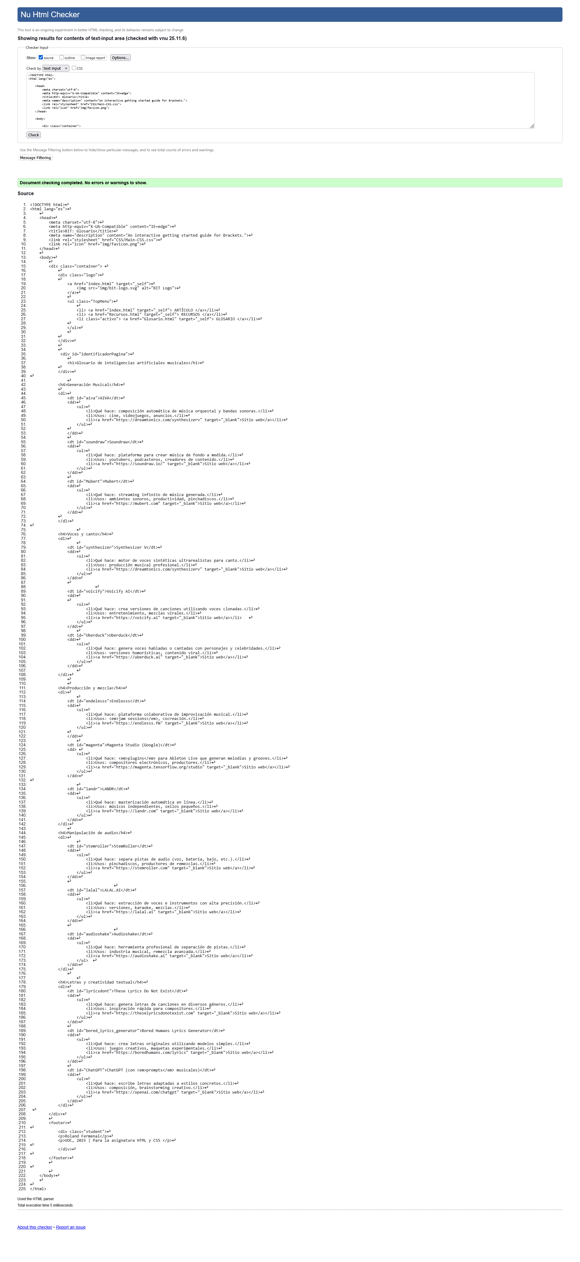
4. CSS
